**Indice com relacionamento**

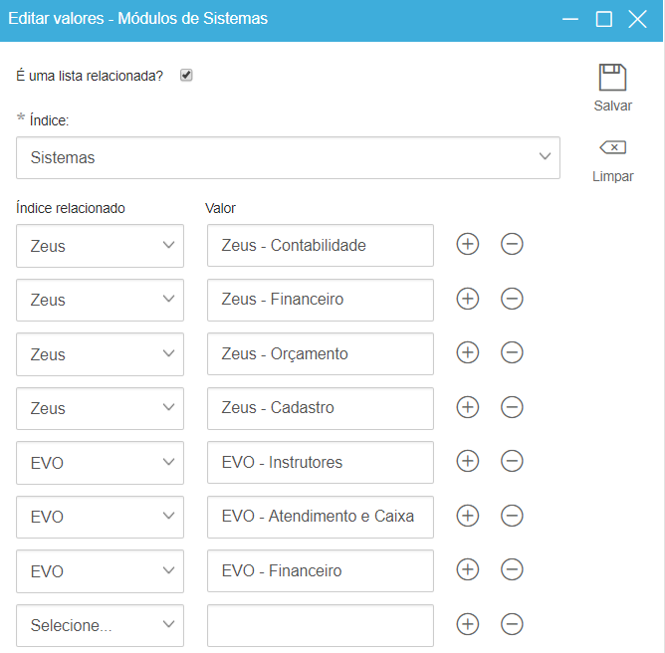

**Iniciando um fluxo com o atributo que está vinculo ao índice**

